[Thực hành] Tạo dự án mới trên GitHub

Mục tiêu

Luyện tập thao tác tạo dự án mới trên GitHub.

Mô tả

Trong phần này, chúng ta sẽ luyện tập thao tác quan trọng khi làm việc với GitHub đó là tạo một dự án mới.

Sau khi thực hiện xong các bước hướng dẫn thì hãy nộp bài tập bằng cách:

* Mô tả lại ý nghĩa của các câu lệnh đã sử dụng
* Dán link của Repository vừa tạo lên

Hướng dẫn

Trong phần hướng dẫn này, chúng ta sẽ tạo một dự án mới trên GitHub và bắt đầu đưa mã nguồn lên đó. Các bước thực hiện như sau: Trước hết các bạn phải có tài khoản trên trang [*https://github.com*](https://github.com/). Phần này các bạn sẽ được giảng viên hướng dẫn trước khi đến với bài thực hành này.

1. Đi đến trang: [*https://github.com*](https://github.com/)

2. Nhấn vào mục "New repository" để bắt đầu tạo một Repository mới:

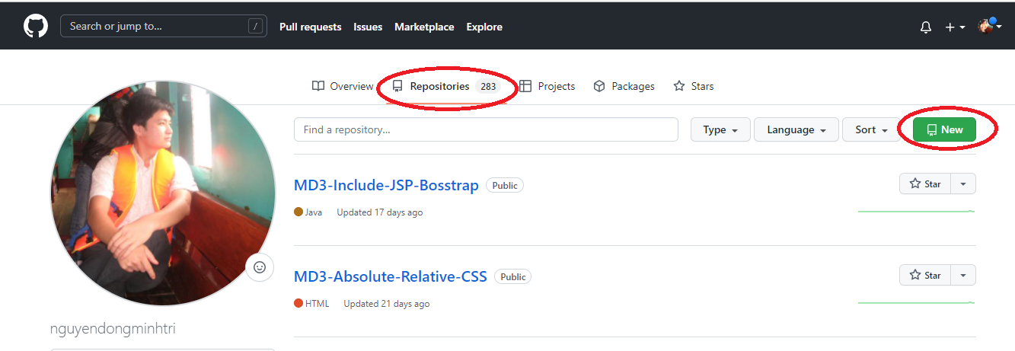

3. Đặt tên cho Project mới (Qui tắc đặt tên như sau nên đặt kí hiệu tên cho từng Module mà ta đang học và sau đó là tên bài tập ở phía sau, để tiện cho việc tìm kiếm tài nguyên git cá nhân của chúng ta sau này): VD: Đặt tên theo Module1 như hình dưới đây:

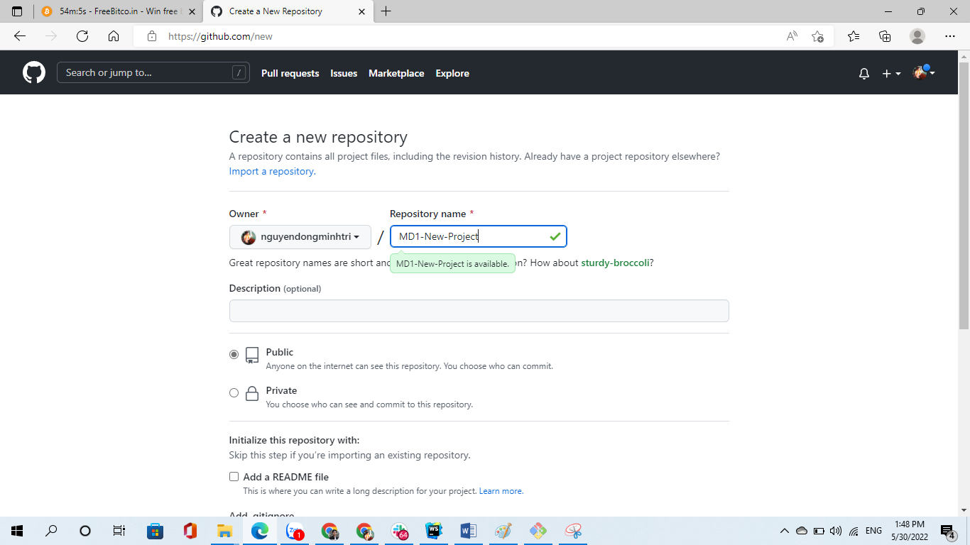

4. Sau khi đặt tên xong nhấn vào button: Create Repository:

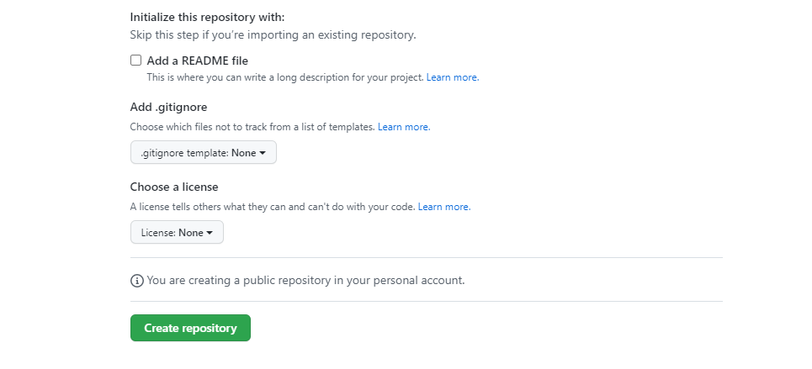

Kết quả ta đã hoàn thành tạo 1 Repository trên github.

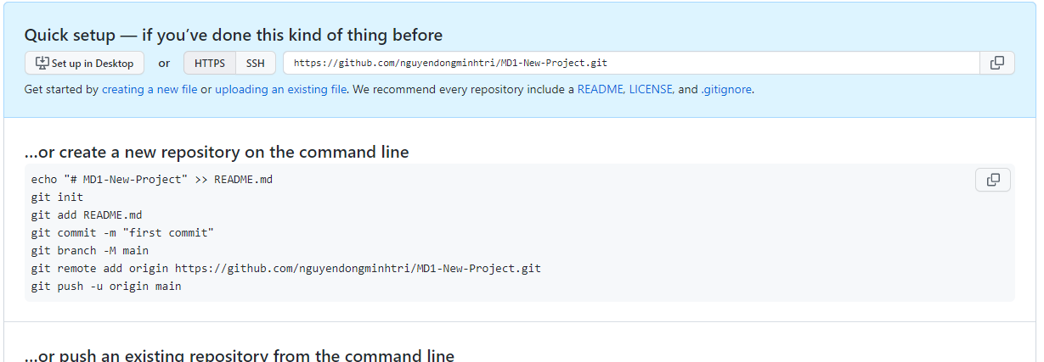

Các phần hướng dẫn đẩy code từ máy tính lên repository (github) xóa repository sẽ được giảng viên hướng dẫn trực tiếp trong giờ thực hành.